VALORES.- Semana 18 – 22 mayo

El día 15 fue el día de “La familia”.
Hoy en Valores vamos a hacerle un homenaje a nuestra familia.

“ La flor de mi familia”.

Pega la margarita de la izquierda en cartulina o cartón (usa la caja de cereales u otra parecida). Recorta las dos.
Escribe en cada hoja un valor que defina la familia.
Colorea. Pega una sobre otra pero pon pegamento solo en la parte central.
Si quieres añade hojas y tallo, o solo hojas. (cada hojita se abrirá como una ventanita )
Coloca todo sobre una cartulina, decora y tendrás un bonito cuadro.

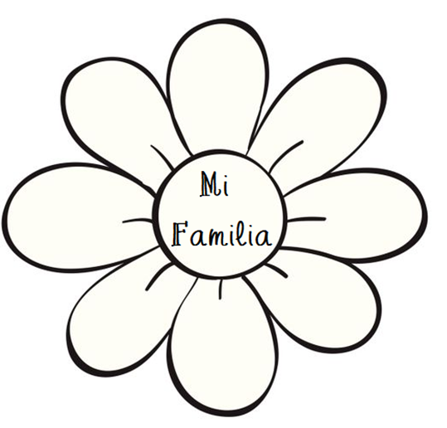
VALORES.-
Vamos a trabajar un poco las habilidades sociales.

¿ Qué son las habilidades sociales?

Son:
- La forma en la que nos relacionamos con las demás: nuestro comportamiento.
- La forma en que decimos las cosas.

EXISTEN MUCHAS SITUACIONES PARA DEMOSTRAR LAS HABILIDADES SOCIALES.
- Cuando les cuentas a tus amigos cómo te sientes.
- Cuando participas en las conversaciones.
- Cuando expresas una queja adecuadamente.
- Cuando muestras tu amabilidad.
- Cuando eres capaz de decir ¡NO! Si es inadecuado lo que te piden.
- Cuando elogias a los demás y aceptas sus elogios.
- Cuando defiendes tus derechos.
- Cuando pides y concedes favores…..con educación.
- Cuando buscas soluciones para los conflictos y problemas que tienes con los demás.
- Cuando eres capaz de controlar los pensamientos inadecuados.
- Cuando actúas de una manera responsable.
- Cuando sabes qué hacer, si te pones nervioso.

_ Actividad.
Escribe una situación en la que hayas tenido que hacer uso de tus habilidades sociales.

Un besito muy fuerte para todos. Me acuerdo mucho de vosotros.
Os dejo mi correo, por si queréis mandarme la tarea o decirme algo.
maroquesada@ hotmail.com

